Ministerstvo vnútra SR
Sekcia verejnej správy
Odbor vnútorných vecí
Drieňová 22
826 86 Bratislava
Vyúčtovanie verejnej zbierky Bratislava, 24. október 2013

Nadácia Pontis, IČO: 317 848 28, Zelinárska 2, 821 08 Bratislava,
Verejná zbierka s názvom „Dobrá krajina“
povolená rozhodnutím č. SVS-OVVS3-2012/021891 na obdobie od 1.10.2012 do 30.9.2013.

Účel zbierky
Účelom zbierky je prostredníctvom podpory komunitných projektov umožniť občanom prispieť k zmene Slovenska na „Dobrú krajinu“. Projekty mimovládnych neziskových organizácií (MVO) sú zverejnené na internetovej stránke www.dobrakrajina.sk. Darca môže priamo cez portál podporiť projekt, ktorý sa mu páči a cez svoje konto vidí, čo podporil, v akej sume, ako sú jeho prostriedky využité a môže priamo komunikovať s podporeným subjektom.

Portál ponúka projekty MVO z piatich rôznych oblastí:
- zelená krajina: projekty environmentálnej ochrany;
- solidárna krajina: projekty orientované na riešenie sociálnych a zdravotných problémov, na menšiny, seniorov, znevýhodnené osoby i solidaritu voči rozvojovému svetu;
- kultúrna krajina: projekty rozvíjajúce a chrániace kultúrne dedičstvo, aktivity v oblasti umenia a rozvíjania umeleckých talentov;
- vzdelaná krajina: projekty v oblasti vzdelávania a výchovy, modernizácie, využívania nových technológií, IT projektov, rozvoja vedy;
- aktívna krajina: projekty zamerané na budovanie aktívnej občianskej spoločnosti, miestnych iniciatív a zlepšení, nezávislých think-tankov, rozvoja inovatívnych myšlienok, ale aj podporu športu, klubov, zdravého životného štýlu a pod.

Portál Dobrá krajina sprístupňuje záujemcom moderné techniky personalizovanej podpory MVO, čím významne zjednodušuje proces darovania. Zároveň vytvára sociálne siete medzi darcami a lídrami konkrétnych komunitných projektov a urýchľuje komunikáciu, čím zvyšuje transparentnosť využitia darovaných prostriedkov. Portál bol spustený a otvorený pre verejnosť dňa 17.11.2009.

Spôsoby zbierania finančných prostriedkov do zbierky:
- priamo na účty zbierky prostredníctvom poštových poukážok, prevodom z účtu (internet banking, kreditná karta, e-Pay systém), vkladom hotovosti na účty zbierky:
- Volksbank Slovensko 400 108 6094 / 3100,
- VÚB Banka 26 411 68 056 / 0200,
- Tatra Banka 26 207 26 872 / 1100,
- UnicreditBank 1068644018 / 1111,
- Slovenská sporiteľňa 0634190643 / 0900
- vložením hotovosti do pokladne Nadácie Pontis oproti potvrdeniu príjmovým dokladom; následne do 10 pracovných dní sú peniaze vložené na účet verejnej zbierky;
- vložené v hotovosti do pokladničiek počas akcií na podporu zbierky vo verejne prístupných priestoroch a priestoroch právnických osôb;
- zaslané vo forme SMS v sieti Orange Slovensko, Slovak Telekom a Telefonica O2 Slovensko, v cene 5 €; celá suma je prevedená na účet verejnej zbierky v súladu so zmluvami s operátormi.
- v decembri sa pravidelne uskutočňuje (a odvysiela na TV JOJ) galavečer projektu Srdce pre deti, vďaka ktorému prostredníctvom SMS zasielaných cez Orange Slovensko, Slovak Telekom a Telefonica O2 Slovensko na základe zmlúv o spolupráci bola na projekt Srdce pre deti vyzbieraná suma. Za galavečer 2012 nám prišlo na účty v roku 2013 (operátori posielajú platby s oneskorením) v sume 760.645eur.

Použitie vyzbieraných finančných prostriedkov:
Výnos verejnej zbierky je priraďovaný na jednotlivé projekty zahrnuté do Dobrej krajiny a Srdca pre deti.

Náklady na odmeny projektových koordinátorov, na vytvorenie a údržbu webového portálu, na mediálne kampane, komunikačné a iné prevádzkové náklady – tieto sú doposiaľ hradené firemnými partnermi programu Dobrá krajina.

Individuálni darcovia majú možnosť sa pri podpore vybraného projektu rozhodnúť, či chcú venovať 5% z darovanej sumy na chod Dobrej krajiny, prípadne aj celým príspevkom podporiť samotný projekt Dobrá krajina. Ku dňu 30.9.2013 bola čiastka venovaná na administráciu Dobrej Krajiny spolu vo výške 45.300,47€. Z tejto čiastky sme doteraz nepoužili žiadnu časť a prenáša sa v plnej výške na použitie do budúcnosti, v prípade že by to bolo potrebné z dôvodu nedostatku zdrojov získaných na administráciu projektu od sponzorov.
Náhľad webového portálu Dobrakrajina.sk:

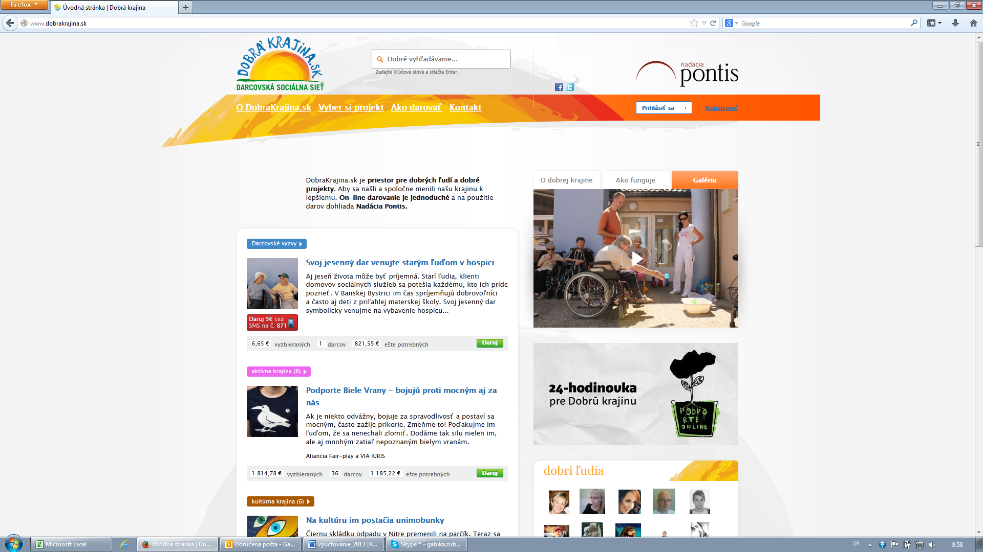
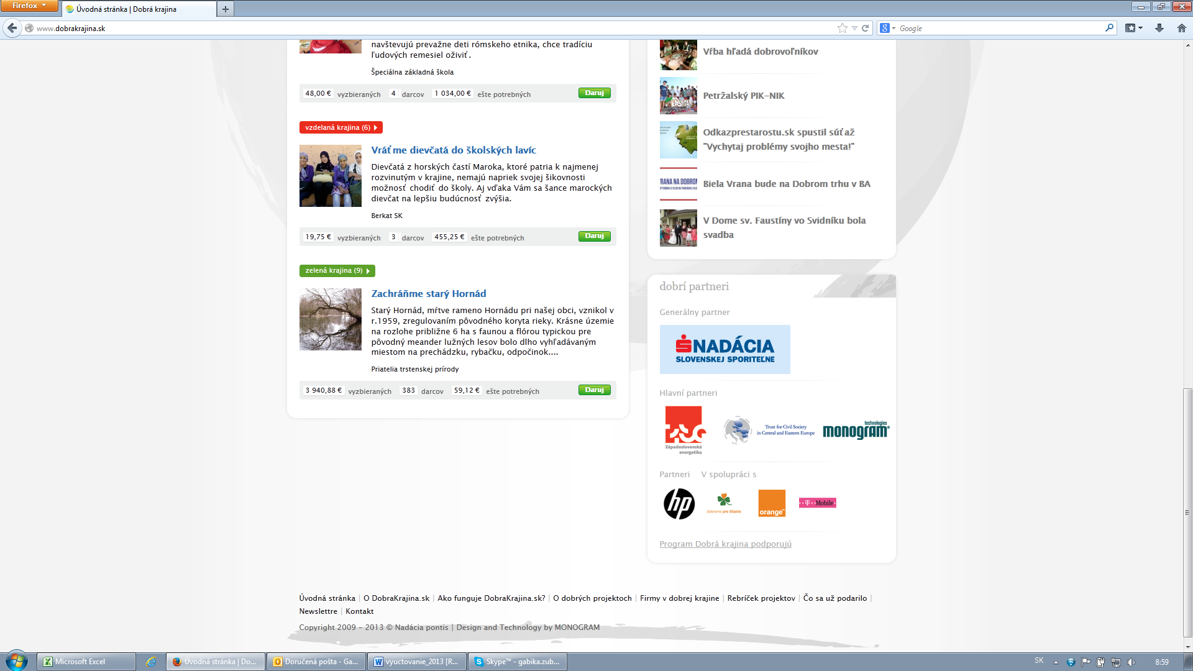

Od septembra 2011 v rámci Verejnej zbierky Dobrá krajina funguje aj charitatívny projekt Srdce pre deti (SPD), ktorý je charitatívnym programom denníka Nový Čas (vydavateľstvo Ringier Axel Springer Slovakia, a.s.) a Nadácie Pontis.

Jeho cieľom je zlepšovanie situácie neplnoletých detí so zdravotným alebo sociálnym znevýhodnením. Prioritne sa zameriava na urgentný stav núdze rodín, ktoré by si inak samy nemohli dovoliť realizovať potrebnú pomoc. Projekt je podporený medializáciou v denníku Nový Čas, príp. prostredníctvom iných mediálnych partnerov vydavateľstva RAS (napr. televízny program vysielaný TV JOJ).

Finančné prostriedky získané vo verejných zbierkach sú v plnej výške určené na pomoc konkrétnym rodinám. V prevažnej miere sa výnos získava z darcovských SMS v hodnote 5 Eur na číslo 871 patriace Nadácii Pontis a to najmä počas galavečera vysielaného už tradične v predvianočnom čase na TV JOJ, pričom náklady na realizáciu galavečera sú platené kompletne zo zdrojov mimo verejnej zbierky. SMS číslo 871 je súčasťou zbierky registrovanej na ministerstve vnútra. Darcovia môžu využívať aj ďalšie spôsoby podpory, napríklad formou darcovského portálu www.dobrakrajina.sk a tam realizovanými bankovými prevodmi.
Režijné náklady charitatívneho programu SPD (personálne pokrytie, administratíva, potrebná vybavenosť, prevádzka systémov a pod.) hradí vydavateľstvo Nového Času – Ringier Axel Springer Slovakia, a.s. O forme a rozsahu pomoci konkrétnym rodinám rozhoduje odborná komisia. Členmi týchto komisií sú predovšetkým lekári, terapeuti, psychológovia, sociálni pracovníci, pedagógovia a projektoví koordinátori z Nadácie Pontis.
Z projektu Srdce pre deti sa realizuje nasledovná podpora:
- Deťom so zdravotným postihom a slabšou sociálnou situáciou sa poskytuje nefinančná pomoc – t.j. pomoc vo forme darovania zakúpenej špeciálnej zdravotníckej pomôcky, alebo inej formy vhodnej pomoci podľa potreby a situácie dieťaťa. (kód J. a O.)
- Srdce pre deti ide aj do nemocníc a k mimovládnym organizáciám, ktoré sa snažia zlepšovať život najmenších, s ktorými sa osud kruto zahral, darmi za účelom nákupu špecializovaných prístrojov (kód K. a L.)
- Deťom so zdravotným postihom a preukázateľne zlou sociálnou situáciou sa poskytuje finančná pomoc v sume 50€ mesačne (max. po dobu jedného roka, čiže v sume spolu do 600€) (kód M.)

Náhľad webového portálu srdcepredeti.sk:

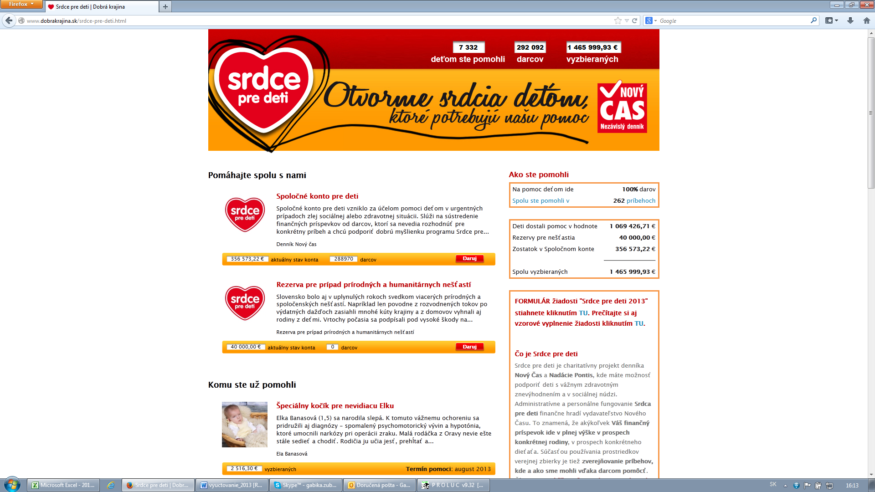
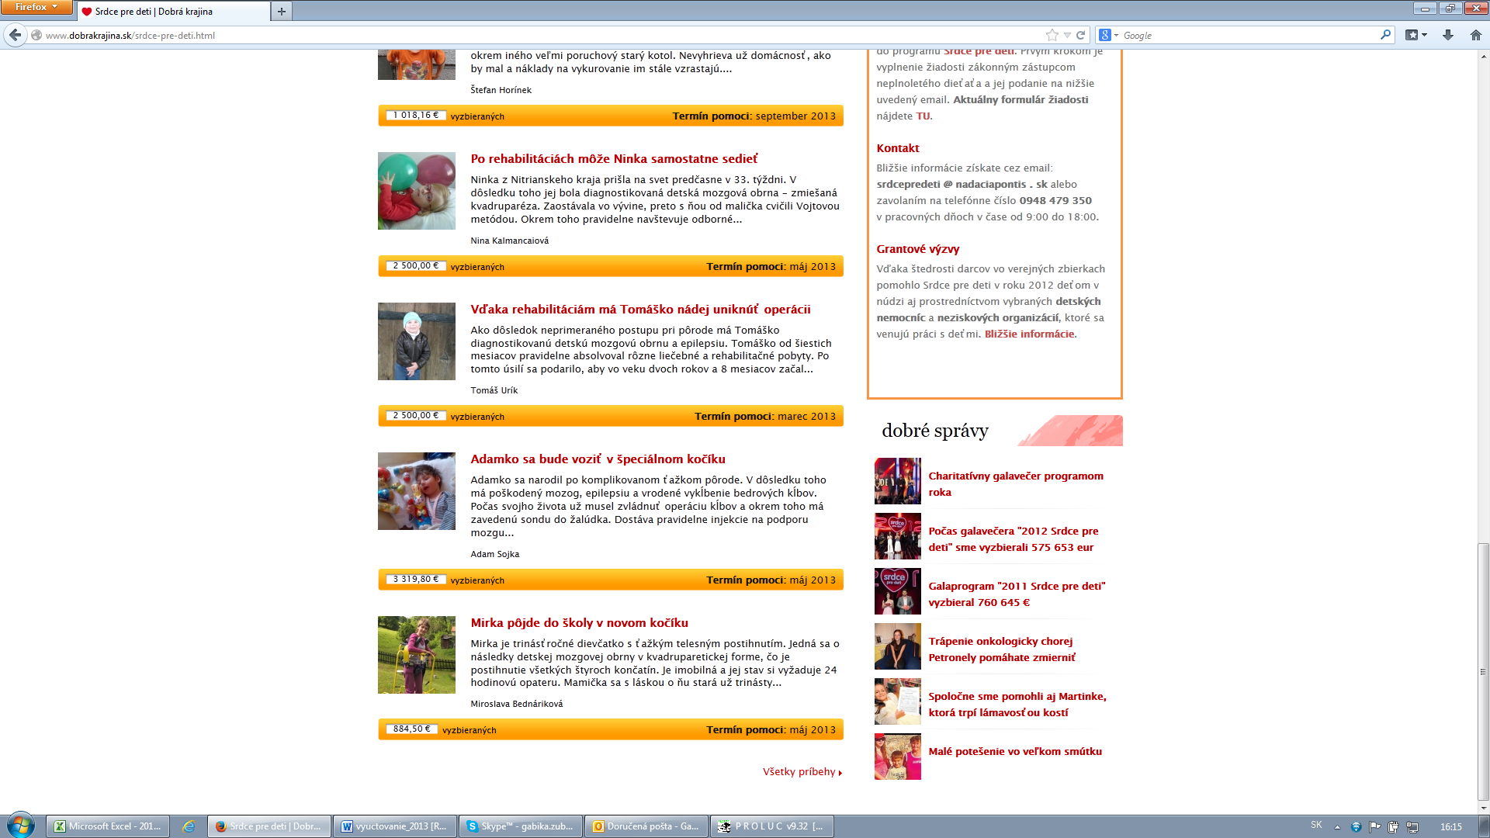

Počiatočný stav na účte verejnej zbierky ku 30.9.2012: 523.960,51 Eur

Hrubý výnos verejnej zbierky Eur–rok 2012 Eur–rok 2013
A. | 4001086094/3100 Sberbank | 130,00 € | 151,00 €
B. | 2641168056/0200 VÚB Banka, | 4 779,65 € | 605 014,44 €
C. | 2620726872/1100 Tatra Banka, | 945,00 € | 2 001,97 €
D. | 1068644018/1111 UnicreditBank, | 80,00 € | 352,00 €
E. | 0634190643/0900 Sloven.sporiteľňa | 1 408,16 € | 1 284,68 €
F. | O2 zbierka telefonov, peniaze na 753účet | 0,00 € | 10 905,00 €
G. | Hotovosť – výnos zo zbierky Divadlo Lab | 0,00 € | 29,00 €
H. | Hotovosť – výnos zo zbierky na Festivale Pohoda | 0,00 € | 21 041,78 €
 | VÝNOS V ROKOCH | 2 563,16 € | 640 779,87 €
 | SPOLU VÝNOS |  | 643 343,03 €

Náklady spojené s konaním zbierky:
bankové poplatky
4001086094/3100 Volksbank | 14,97 € | 44,91
2641168056/0200 VÚB Banka, | 55,15 € | 452,51
1068644018/1111 UnicreditBank, | 14,97 € | 44,91
0634190643/0900 Sloven.sporiteľňa | 20,85 € | 60,25
Bankové poplatky spolu | 105,94 € | 602,58
SPOLU bankové poplatky |  | 708,52 €

ČISTÝ VÝNOS ZO ZBIERKY 642.634,51 Eur
 | Použitie - sumár:
I. | Projekty Dobra krajina podporené z verejnej zbierky v roku 2012 (1.10.-31.12.2012) | 6 548,28 €
J. | Priama nefinančná podpora deťom v rámci SPD v roku 2012 (1.10.-31.12.2012) | 57 116,05 €
K. | Projekty SPD/NEZISKOVE ORG. podporené z ver.zbierky v roku 2012 (1.10.-31.12.2012) | 51 067,80 €
L. | Projekty SPD/NEZISKOVE ORG. podporené z ver.zbierky v roku 2013 (1.1.-30.9.2013) | 62 524,00 €
M. | SPD finančná pomoc deťom za obdobie spolu 1.10.2012-30.9.2013 | 61 600,00 €
N. | Projekty Dobra krajina podporené z verejnej zbierky v roku 2013 (1.1.-30.9.2013) | 27 987,13 €
O. | Priama nefinančná podpora deťom v rámci SPD v roku 2013 (1.1.-30.9.2013) | 435 428,91 €
 | Spolu použitie | 702 272,17 €

SUMÁR:
Poč.stav na účte verejnej zbierky 1.10.2012 | 523 960,51 €
Čistý výnos verejnej zbierky | 642 634,51 €
Spolu použité z výnosu z verejnej zbierky | 702 272,17 €
Zostatok na verejnej zbierke ku 30.9.2013 | 464 322,85 €

Vyzbierané prostriedky sú zasielané neziskovým organizáciám zapojených do projektu Dobrá krajina na realizáciu ich projektov v momente, keď vyzbieraná výška dosiahne minimálnu čiastku potrebnú na realizáciu. Výšku minimálnej čiastky si navrhuje nezisková organizácia pri podávaní svojho projektu.

Nadácia Pontis eviduje všetky poskytnuté granty pre účely internej kontroly vo viacerých systémoch.
V účtovníctve sa vedú analytické evidencie podľa druhu grantov, a všetko sa tiež samostatne eviduje v darcovskej databáze darca.sk. Nadácia Pontis má ku každému grantu/daru vedenú žiadosť od subjektu (v prípade MVO organizácií je to v elektronickej podobe, v prípade detí je v tlačenej forme), ďalej podpísanú zmluvu o grante/dare - tieto zmluvy sú prílohou tohto vyúčtovania, a tiež si evidujeme podrobné vyúčtovania projektov a to systémom popísania výsledku projektu a predloženia finančných dokladov (kópie bločkov, faktúr, úhrad a podobne) a tiež dokumentov, ktoré preukazujú realizáciu napríklad vo forme fotografií, alebo mediálnych výstupov. Toto všetko je možné v prípade záujmu poskytnúť k nahliadnutiu v Nadácii Pontis, kedže ale ide o veľké množstvo podkladov, pre túto správu sme sa rozhodli skopírovať len tú najdôležitejšiu časť dokazujúcu vzťah medzi Nadáciou Pontis a subjektmi podporenými z verejnej zbierky a to kópie zmlúv s podporenými mimovládnymi organizáciami a fyzickými osobami v rámci SPD. Nadácia Pontis má svoje účtovníctvo a internú evidenciu každoročne kontrolovanú auditorskou spoločnosťou PWC, ktoré v rámci auditu prechádza pri kontrole oprávnenosti nákladových účtov aj grantovú evidenciu. Tiež máme v Nadácii Pontis vypracované interné smernice na základe ktorých postupujeme pri poskytovaní grantov a tiež pri kontrole ich realizácie a správnosti vyúčtovania.

Čo sa týka projektu Dobrá krajina a nákladov z neho zaplatených prílohou tohto vyúčtovania je stručný zoznam priradených nákladov, pričom originály faktúr a doklady preukazujúce ich úhrady (bankové výpisy) je možné doložiť v prípade záujmu dodatočne.

Zbierka „Dobrá krajina“ pokračuje na základe rozhodnutia č. SVS-OVS3-2013/025464 zo dňa 10.9.2013 v termíne 1.10.2013 – do 30.9.2014, z tohto dôvodu zostatok z tretieho roka zbierky prechádza plynulo do štvrtého roka zbierky, preto vyúčtujeme zostatok zbierky v sume 464.322,85Eur spolu s ďalšími príjmami a výdajmi za ďalšie obdobie zbierky na konci obdobia a to ku 30.9.2014 do termínu 31.10.2014.

V prípade akýchkoľvek doplňujúcich otázok, obráťte sa prosím na na našu finančnú riaditeľku Gabrielu Zúbrikovú, mobil: 0914 429 982, prípadne na emailovú adresu: gabika.zubrikova@nadaciapontis.sk

Ďakujem, s pozdravom
Lenka Surotchak
Zoznam príloh vyúčtovania:

- doklady označené kódmi A, B, C, D, E
Bankové výpisy všetkých bankových účtov Verejnej zbierky, 1.10.2012-30.9.2013
Volksbank Slovensko, VÚB Banka, Slovenská sporiteľňa, UnicreditBank, Tatra Banka,

- doklady označení kódom F
Zmluva s O2 na vklad do zbierky za príjem z akcie zbierka starých mobilov, peniaze boli poslané firmou O2 omylom na všeobecný účet nadácie pontis, (hoci na zmluve bol uvedený správny účet) ale do sumy príjmov verejnej zbierky sa započítavajú, v celkovej výške 10.905€.

- doklady označení kódmi G, H
Príjmové doklady – doklad o príjme do Verejnej zbierky z verejných akcií:

- doklady označení kódom I. - kópie zmlúv
Projekty Dobra krajina podporené z verejnej zbierky v roku 2012 (1.10.-31.12.2012)

- doklady označení kódom J. - kópie zmlúv
Priama nefinančná podpora deťom v rámci SPD v roku 2012 (1.10.-31.12.2012)

- doklady označení kódom K. - kópie zmlúv
Projekty SPD/NEZISKOVE ORG. podporené z ver.zbierky v roku 2012 (1.10.-31.12.2012)

- doklady označení kódom L. - kópie zmlúv
Projekty SPD/NEZISKOVE ORG. podporené z ver.zbierky v roku 2013 (1.1.-30.9.2013)

- doklady označení kódom M. - kópie zmlúv
SPD finančná pomoc deťom za obdobie 1.10.2012-30.9.2013

- doklady označení kódom N. - kópie zmlúv
Projekty Dobra krajina podporené z verejnej zbierky v roku 2013 (1.1.-30.9.2013)

- doklady označení kódom O. - kópie zmlúv
Priama nefinančná podpora deťom v rámci SPD v roku 2013 (1.1.-30.9.2013)

- doklady označení kódom P.
rozpis bankových poplatkov a výpis z účtovníctva z príslušného nákladového účtu

- doklady označení kódom R.
Projekt Dobrá krajina – suma výťažku pripísaného na administráciu DK podľa webportálu.

